Вариант 26:

Компания производит 4 продукта C, E, F и G, используя 6 типов машин.
Тип машины | B | G | C | R | M | W
Количество | 2 | 1 | 1 | 1 | 1 | 2
Время переналадки (мин) | 10 | 60 | 0 | 30 | 60 | 120
Каждая машина может работать 5 дней в неделю по 8 часов. Время (мин) каждой операции дано в схеме технологических процессов.
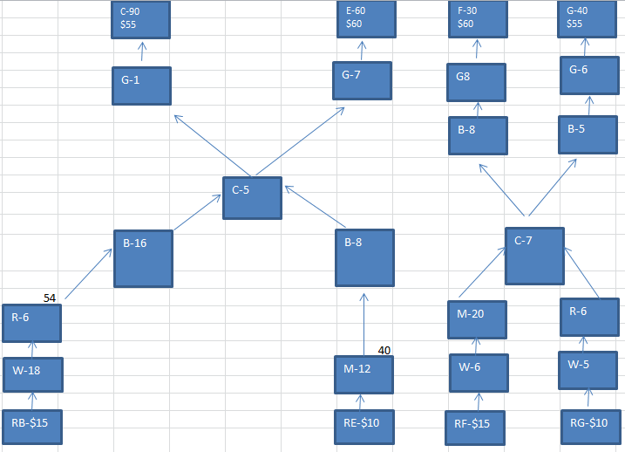
Цены продуктов, рыночный спрос ( в неделю) даны в таблице
 | С | E | F | G
Цены | 55 | 60 | 60 | 55
Рыночный спрос (шт/нед) | 90 | 60 | 30 | 40

Цены стандартных порций сырья даны в таблице
 | B | E | F | G
Стоимость  сырья | 15 | 10 | 15 | 10

- Найдите узкое место. Определите оптимальный план производства, используя парадигму Теорий ограничений. Приведите все необходимые вычисления в MS Excel.
Подсчитайте максимальную прибыль, считая, что в каждой операции каждая машина находится один раз в неделю.
- Каковы будут последствия, если от Вас требуют разбить размеры партий продукты на два и делать по две переналадки в неделю на каждой операции? Какой минимальный размер партии продукции на каждой машине Вы можете сделать, чтобы определенный в п.а оптимальный план производства не изменился?
Каковы будут последствия, если от Вас требуют разбить размеры партий продукты на два и делать по две переналадки в неделю на машине B?

